Medellín, septiembre 16 de 2025

Institución Universitaria Digital de Antioquia

Jorge Albeiro Jaramillo Avilés

Johan Stiven Orrego Arias

Nerlis Vanesa Pérez

Bases de Datos II

Actividad de Aprendizaje 2

Docente: Antonio Jesús Valderrama

Migración de Datos de Jardinería a una Base de Datos Staging

Introducción

En el ámbito del business intelligence y el análisis de datos, la creación de una base de datos staging es un paso fundamental para el proceso de ETL (Extract, Transform, Load). Este documento describe el proceso de diseño e implementación de una base de datos staging para los datos de Jardinería, que servirá como capa intermedia para la posterior carga a un data warehouse.

Objetivos

Diseñar la estructura de tablas para la base de datos staging

Construir consultas para migrar datos desde la base de datos Jardinería

Validar la correcta carga de datos en la base de datos staging

Crear backups de ambas bases de datos

Documentar el proceso completo de migración

Planteamiento del Problema

La base de datos Jardinería contiene información transaccional y maestra sobre ventas, productos, clientes y empleados. Para realizar análisis avanzados y construir un data warehouse, es necesario crear una capa intermedia (staging) que permita:

Limpiar y estandarizar los datos

Realizar transformaciones necesarias

Preparar los datos para su carga dimensional

Mantener un histórico de cambios

Análisis del Problema

La base de datos Jardinería presenta una estructura OLTP normalizada con 8 tablas principales. El análisis revela que:

Existen relaciones entre oficinas, empleados y clientes

Los pedidos contienen detalles con información de productos

Los pagos están asociados a clientes específicos

La información de productos está categorizada

Propuesta de Solución

Descripción del Análisis

Se analizó la estructura de la base de datos Jardinería identificando todas las tablas, sus relaciones y los tipos de datos. Se determinó que la base de datos staging debe mantener la misma estructura, pero con optimizaciones para el proceso ETL, incluyendo campos adicionales para control de cambios.

Evidencia de la consulta para migrar datos desde jardinería.

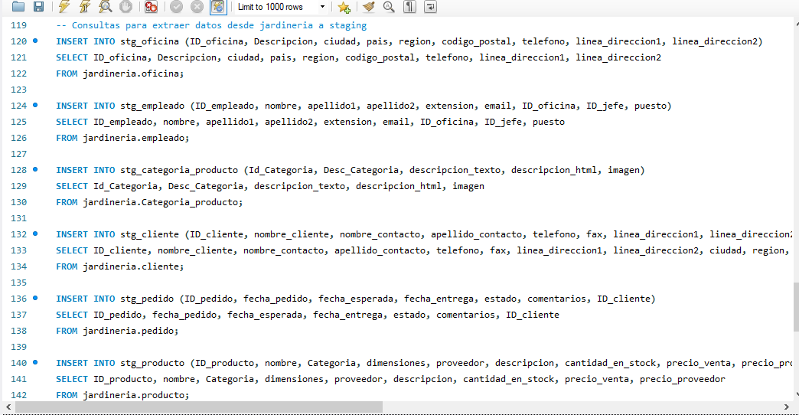

Validación de la correcta carga de los datos en la base de datos staging.

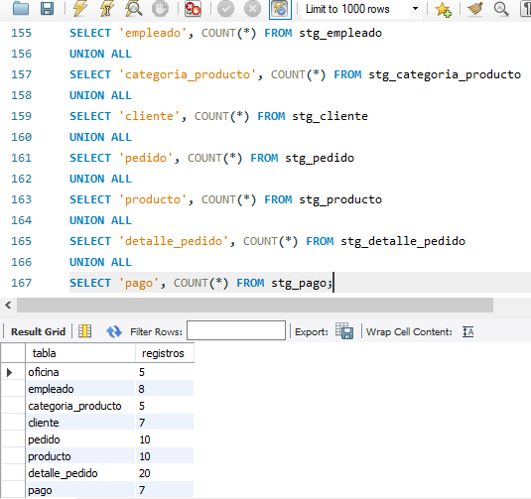

Conclusión

La implementación de la base de datos staging para Jardinería se completó exitosamente, proporcionando una capa fundamental para el posterior proceso de ETL hacia un data warehouse. La estructura diseñada permite no solo la transferencia de datos, sino también el control de cambios y la trazabilidad de la información, sentando las bases para un sistema de business intelligence robusto y confiable.